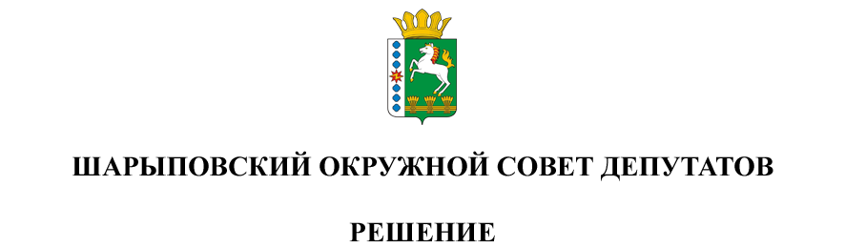

05.06.2025 г. Шарыпово № 49-371р

Об установлении доплаты муниципальному служащему в связи с временным исполнением полномочий главы Шарыповского муниципального округа

В связи с досрочным прекращением полномочий главы округа, в соответствии со статьей 151 Трудового кодекса Российской Федерации, Положением об оплате труда депутатов, выборных должностных лиц, осуществляющих свои полномочия на постоянной основе, лиц, замещающих иные муниципальные должности, и муниципальных служащих», утвержденным Решением Шарыповского окружного Совета депутатов от 24.12.2020г. № 8/54р, руководствуясь статьями 23, 37 Устава Шарыповского муниципального округа, Шарыповский окружной Совет депутатов

РЕШИЛ:

1. Установить заместителю главы округа по социальным вопросам Баху Александру Викторовичу ежемесячную доплату в связи временным исполнением им полномочий главы Шарыповского муниципального округа за счет средств окружного бюджета в размере, определенном как разница в денежном содержании по должности главы округа и должности заместителя главы округа по социальным вопросам с учетом районного коэффициента, процентной надбавки к заработной плате за стаж работы в районах Крайнего Севера, в приравненных к ним местностях и иных местностях края с особыми климатическими условиями.

2. Установленную доплату осуществлять на период временного исполнения Бахом А.В. полномочий главы округа.

3. Контроль за исполнением Решения возложить на постоянную комиссию по бюджету и финансовым вопросам (Кузнецов С.В.).

4. Настоящее Решение вступает в силу в день вступления в силу Решения «О внесении изменений в Решение Шарыповского окружного Совета депутатов от 24.12.2020г. № 8/54р «Об утверждении Положения об оплате труда депутатов, выборных должностных лиц, осуществляющих свои полномочия на постоянной основе, лиц, замещающих иные муниципальные должности, и муниципальных служащих».

Председатель Т.В. Варжинская